Сценарий спортивного праздника, приуроченный ДНЮ МАТЕРИ
«Солнышко для мамочки»
(Праздник проводится в конце ноября)
Старшая группа
Цели:
- создание атмосферы веселья, доброжелательности, потребности коллективного общения, дружеского состязания и удовольствия;
-воспитание и уважение бережного и заботливого отношения к матери, способствовать созданию тёплых взаимоотношений в семье;
- привлечь внимание детей и их родителей к занятиям физической культурой и спортом;
- доставить детям и их родителям удовольствие от совместных занятий физкультурой, способствовать развитию положительных эмоций, чувства взаимопомощи;
- пропагандировать значение физической культуры как средства достижения физической красоты, силы, ловкости, выносливости, как интересной игры для детей и взрослых.
Задачи:
- способствовать психологическому сближению детей и родителей, развитию положительных эмоций, чувства взаимопомощи;
- развивать выдержку, выносливость, воображение, кругозор;
- воспитывать соревновательные качества, чувство взаимовыручки, поддержки;
- обеспечить высокую двигательную активность детей.

Перед началом соревнований дети поздравляют мамочек с праздником и дарят им рисунки «Портрет моей мамы», где каждая мама обязательно узнает себя по цвету волос и глаз, по любимым украшениям и одежде.
(Чтобы портреты удались наверняка, проведите с детьми предварительную работу: обратите внимание каждого ребенка индивидуально на цвет глаз и волос, на длину прически, на любимые украшения его мамочки)
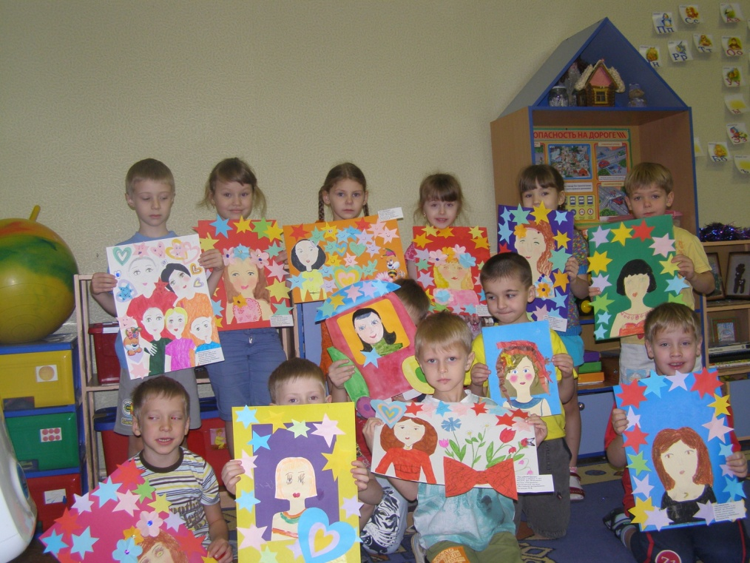

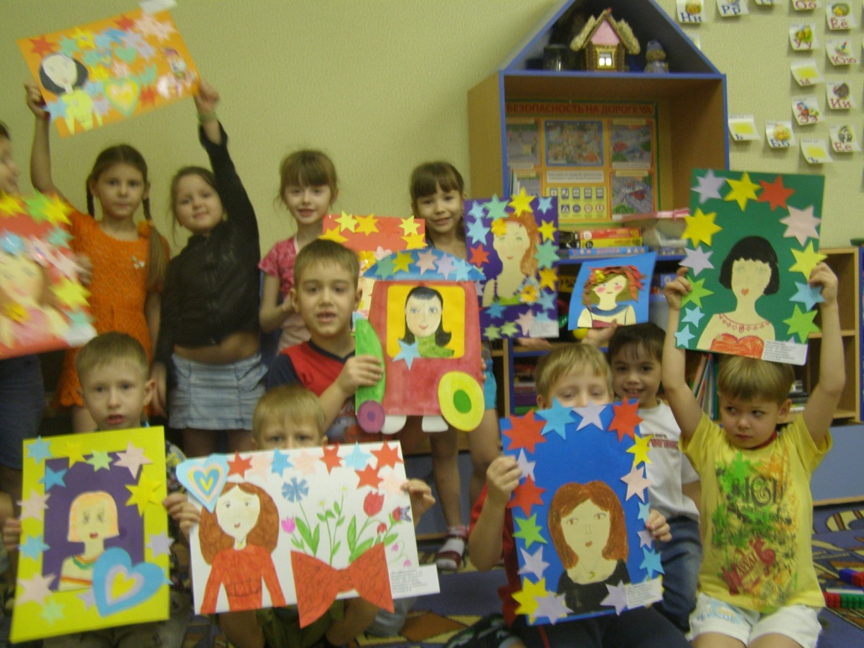

Ход соревнований:
чтобы разделить участников на две команды, надо их выстроить вкруг, а перед этим в мешочек сложить фишки красного и синего цвета
(16 штук), затем по кругу пройтись и пусть участники достанут фишки.
(таким образом, проходит деление на команды)
Синяя фишка – команда «Синяя птица»
Красная фишка – команда «Розовый фламинго».

Команды и их болельщики занимают свои места. Каждая команда состоит из 8 человек (мамы и дети). Строятся в следующем порядке: ребёнок, мама, ребёнок, мама.
Болельщики располагаются на скамейках по обе стороны спортивного зала.

Ведущий:
Мама… У каждого из нас есть своя мама, мамочка... Когда ты только появился на свет и ещё не умел говорить, мама понимала тебя без слов, угадывала, что ты хочешь, где у тебя болит. Мамин голос не спутаешь ни с одним другим голосом. Он такой знакомый, такой родной. Мама — дарительница тепла, любви и красоты.
Все, что окружает тебя в этом мире, начинается с мамы.
Люблю тебя, мама, за что, я не знаю.
Наверно, за то, что живу, и мечтаю,
И радуюсь солнцу и светлому дню,
За это, родная, тебя я люблю.
За небо, за ветер, за воздух вокруг!
Люблю тебя, мама.
Ты - лучший мой друг!
Ведущий:

Сегодня на спортивной площадке собрались две команды, чтобы показать свою ловкость и силу.

Что ж, всё готово к нашим соревнованиям!
Так чего же мы ждём? Мы сейчас для мамочки, сделаем зарядочку….

Музыкальная разминка « На зарядку выбегайте!»
( дети приглашают на разминку своих мамочек)

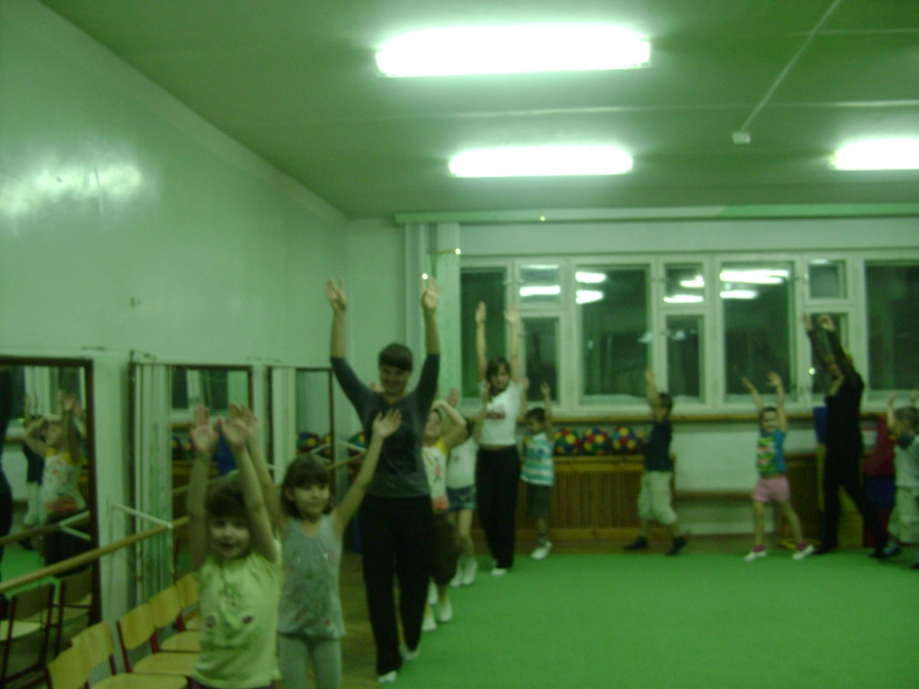

1.Эстафета с мячами

( Потребуется 2 баскетбольных мяча)
Команды стоят в указанном порядке (мама-ребёнок, мама-ребёнок). Ребёнок держит мяч в руке. По команде он бежит до указателя, отбивая мяч о пол, обратно – гладкий бег, мяч в руках, отдаёт мяч маме. Мама стоит у линии старта, получая мяч от ребёнка, она бежит, отбивая мяч о пол туда и обратно. Ребёнок отбивает мяч до указателя, обратно – гладкий бег, мяч в руках. Главное не ошибиться действиями (у мам свои действия, у детей - свои).
Команда, первая выполнившая задание, получает жетон.

2 эстафета: «Весёлый пингвин»

( Потребуется 2 мяча)
Команды стоят в указанном порядке. Задание одно для всех участников: допрыгать до указателя, зажав мяч между колен, обратно – гладкий бег, мяч в руках.
Команда, первая выполнившая задание, получает жетон.

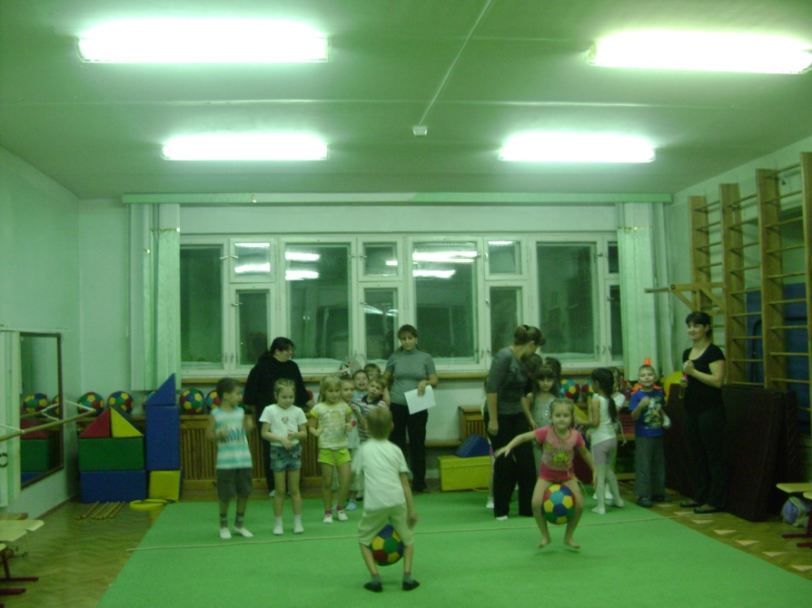

(Командам предлагается отдохнуть)

Игра с болельщиками «Каждой птичке свою ветку!»

( Потребуется 9 обручей)
На пол ложится 9 обручей. Вызываются по 5 детей от каждой команды болельщиков. Дети встают в круг. Пока играет музыка, дети бегают по кругу, перестаёт играть музыка – занимают обруч. Кому обруча не хватило – покидает игру. Один обруч убирают и начинают игру снова. Побеждает последний, оставшийся в обруче.
(победитель получает чупа - чупс).

3. Конкурс «Кузнечик»

(Потребуется мел и рулетка)
Команды стоят в указанном порядке. Ребёнок прыгает первым в длину с места, мелом проводится линия на полу по крайней точке приземления (по пяткам). К этой полосе встаёт мама и выполняет прыжок, (чертится линия). Задание продолжает следующая команда. Измеряется общая длина прыжка. Победившая команда получает жетон.

4. Эстафета «Кто быстрее»

(Потребуется: 2 прыгуна, 2 скакалки)
Команды стоят в указанном порядке. Ребёнок прыгает на мяче-прыгуне до указателя. Обратно – гладкий бег, прыгун в руке. Мама выполняет бег с прыжками через скакалку, обратно – гладкий бег, скакалка в руках. Эстафета продолжается. Команда, первая выполнившая задание, получает жетон.

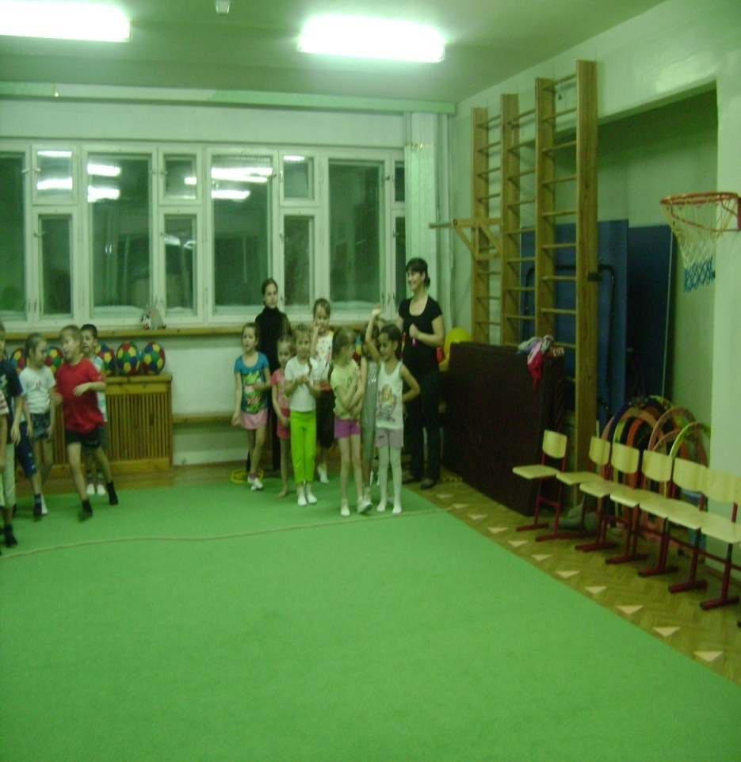

(Командам предлагается отдохнуть)
(звучит весёлая музыка, дети приглашают мам на танец)

Игра – эстафета «Помоги маме»

На полу разбросаны бумажные шарики, по команде двое детей начинают их собирать в корзины. Побеждает тот, кто больше собрал шариков
( провидится 2-3 раза)

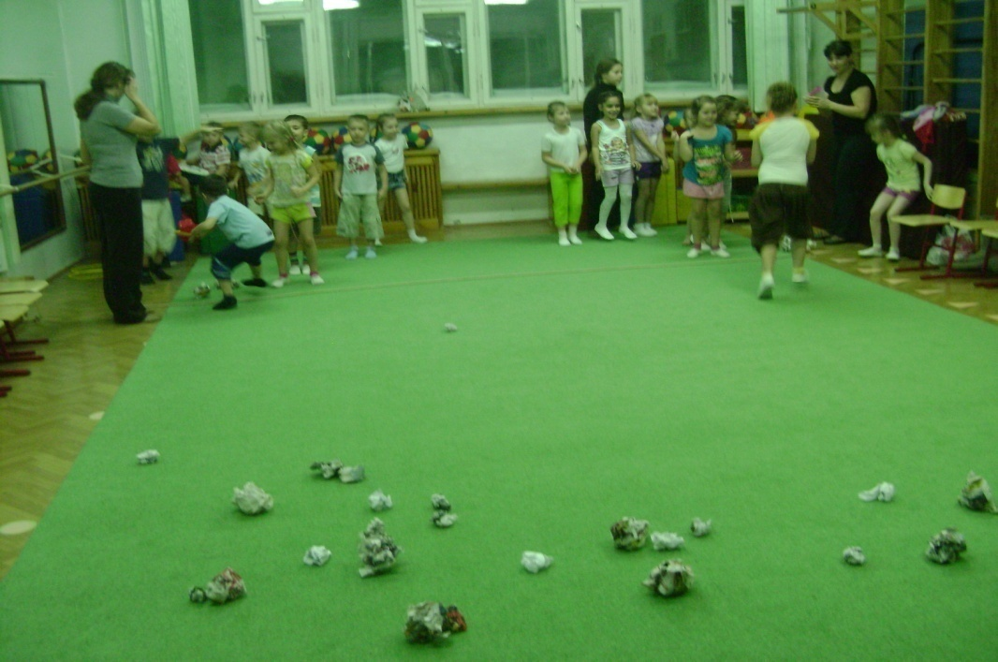

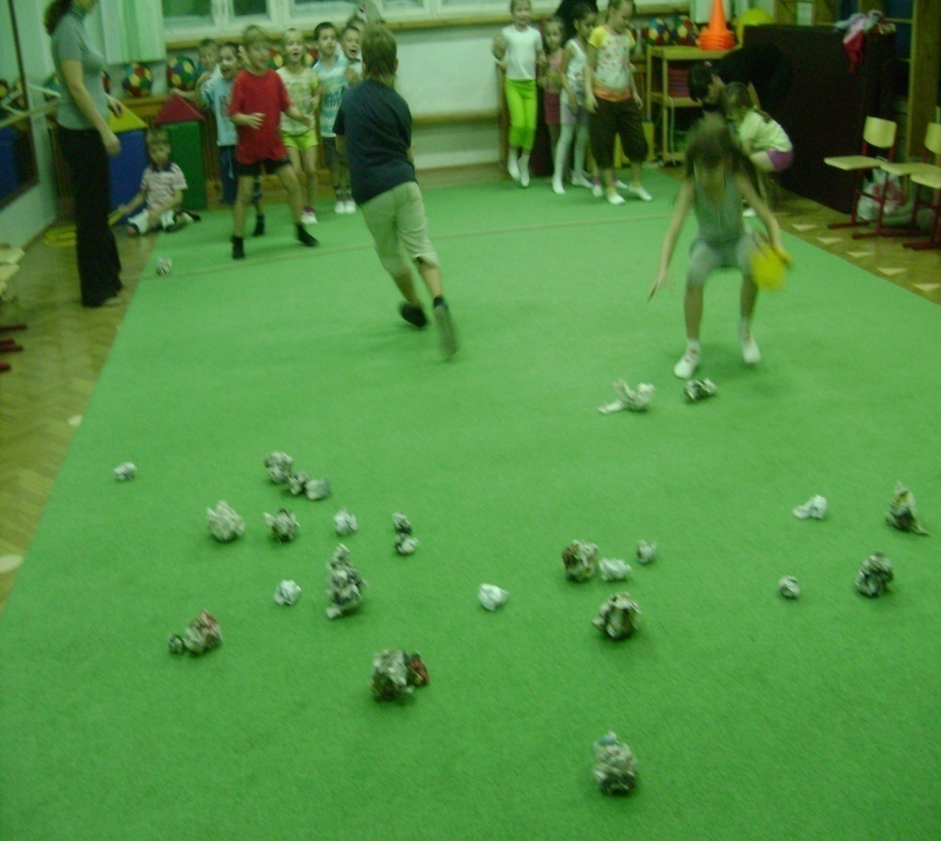

5. Эстафета для команд «Солнышко для мамочки»

(Потребуется: 8 палочек, 2 кольца)
У стартовой черты стоят только дети. Задание одно для всех: сложить из палочек солнышко для мамы.

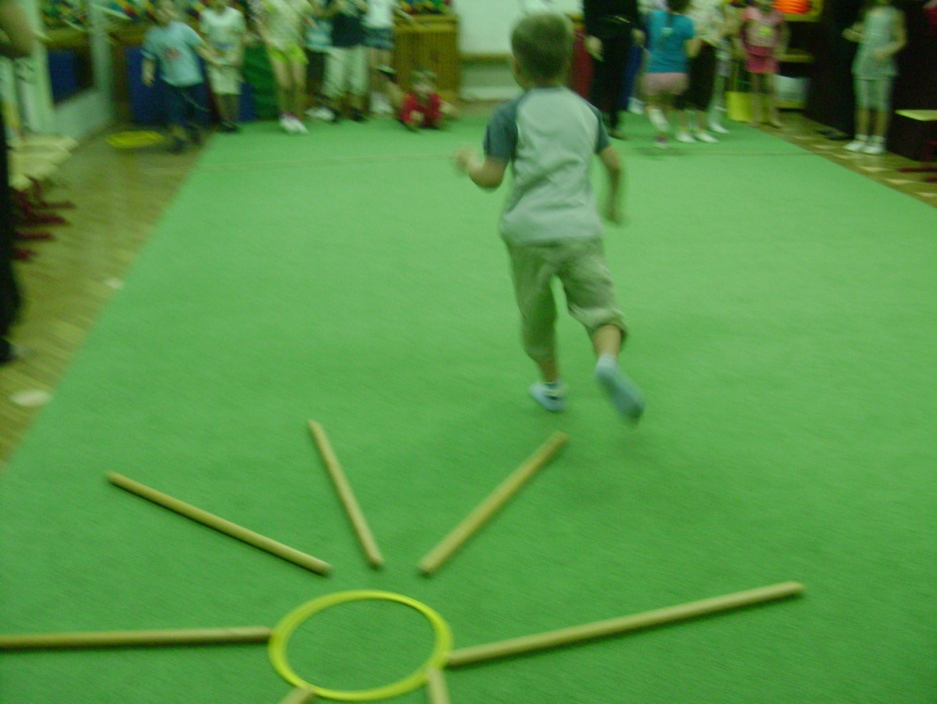

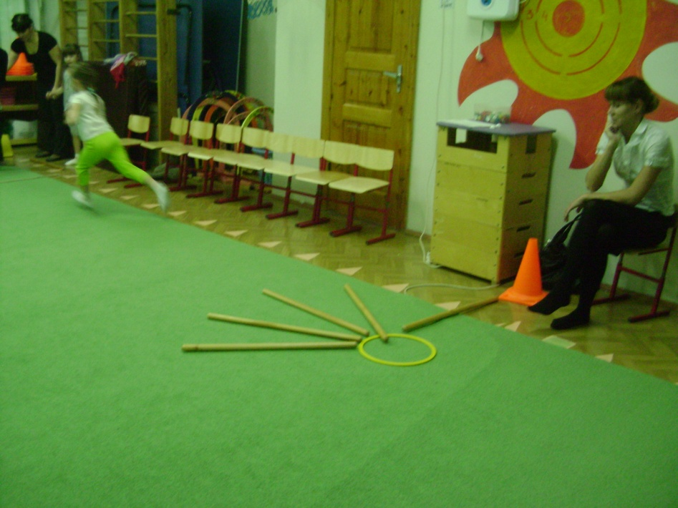

Эстафета с болельщиками «Хитрый шарик»

(Потребуется: 2 воздушных шарика, 2 ракетки)
Два игрока стоят у стартовой черты. По сигналу они начинают движение, отбивая шарик ракеткой. Побеждает первый выполнивший задание. (Игра проводится 2-3 раза).
(победители получают чупа-чупс).

6. «Дружная команда»

Вся команда встаёт друг за другом, держась руками за пояс впереди
стоящего товарища. По сигналу команды начинают двигаться в одном темпе, начиная с правой ноги, до флажка и возвращаются обратно таким же образом. Выигрывает команда, первой выполнившая задание. Игроки не должны расцеплять рук.
Для подведения итогов слово предоставляется жюри. Объявляются итоги в командном зачете спортивного праздника, проводится награждение. Победители награждаются медалями, грамотами.
Ведущий:
Всем спасибо за внимание,
За задор и звонкий смех.
За огонь соревнования,
Обеспечивай успех.
Вот настал момент прощанья,
Будет краткой наша речь.
Говорим всем – до свиданья,
До счастливых новых встреч!
Под песню О. Газманова «Мама» дети подходят к своим мамам, обнимают и целуют их, говорят слова поздравлений.
(Подводят мамочек к плакату, на котором нарисованы детские ладошки и приклеены пожелания мамочкам вместе с фотографией ребёнка).
СЮРПРИЗ ДЛЯ МАМОЧКИ
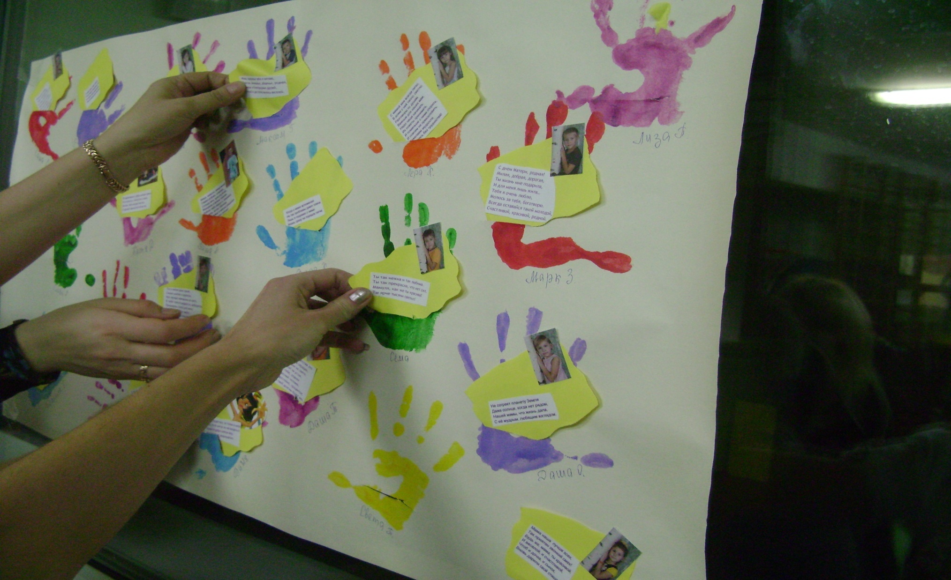

( После сюрпризного момента идем в группу на чаепитие)
Хочется:
-пропагандировать здоровый образ жизни, способствовать приобщению семьи к физкультуре и спорту.
- чтобы такой спортивный праздник «День матери» стал доброй традицией в каждом детском саду. Он нужен для того, чтобы в нашей жизни прибавилось радости и тепла, чтобы стало больше добра и искренности.
-привлечь детей и их родителей к занятиям физической культурой и спортом. Доставить детям и родителям удовольствие от совместных занятий физкультурой, способствовать развитию положительных эмоций, чувства взаимопомощи.

Подготовила: Марченко Лариса Николаевна

